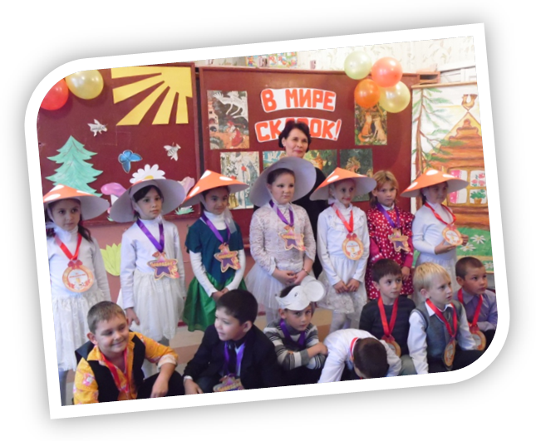

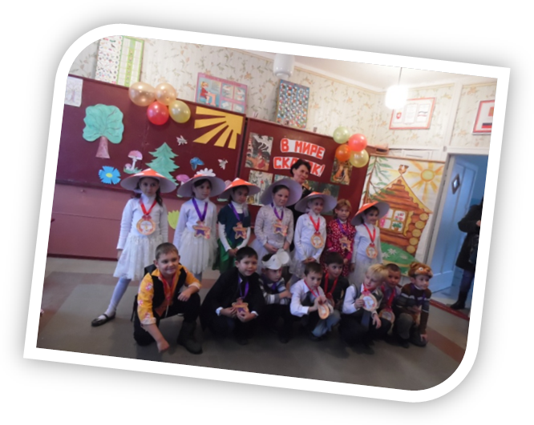

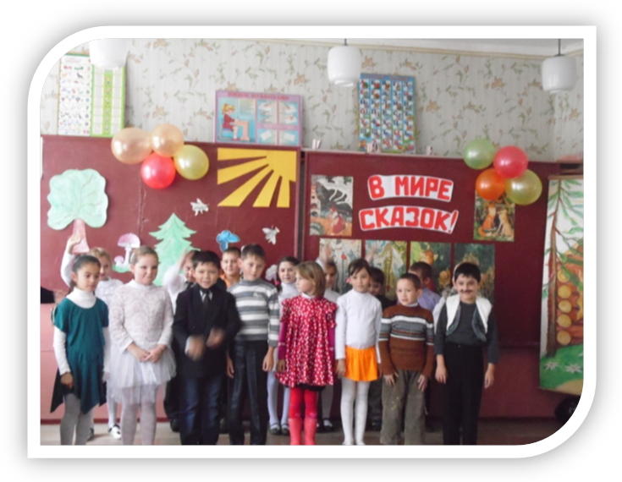

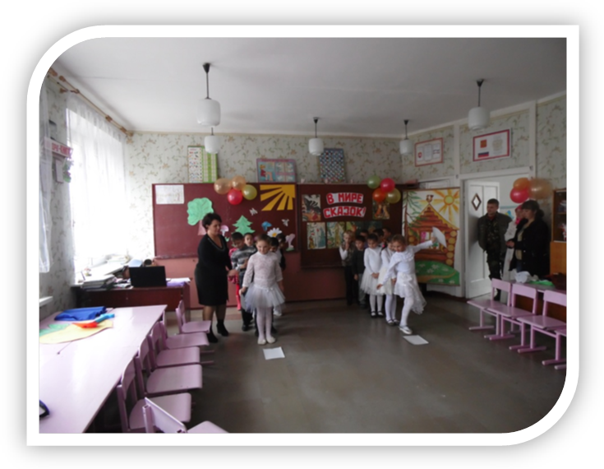

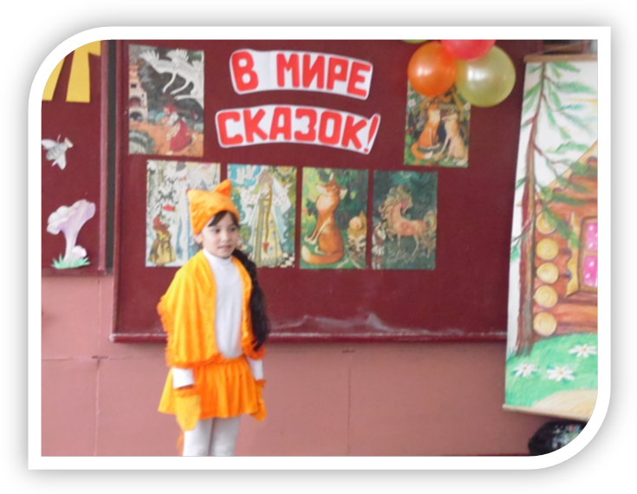

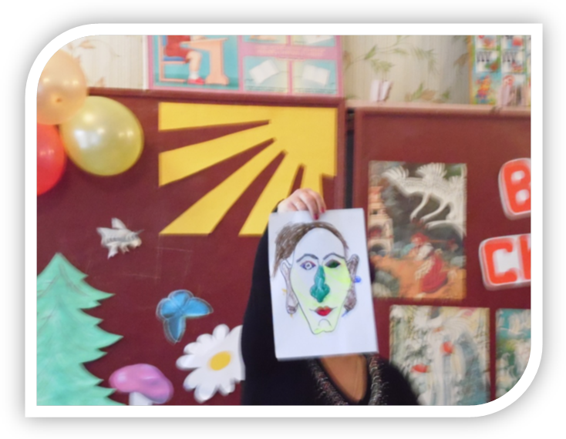

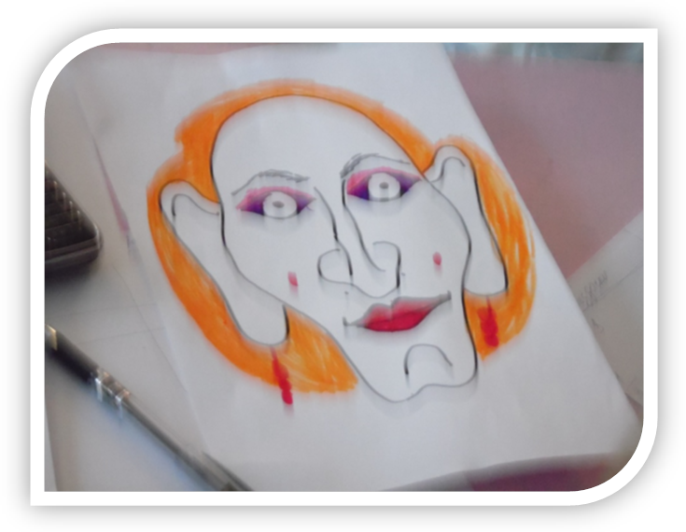

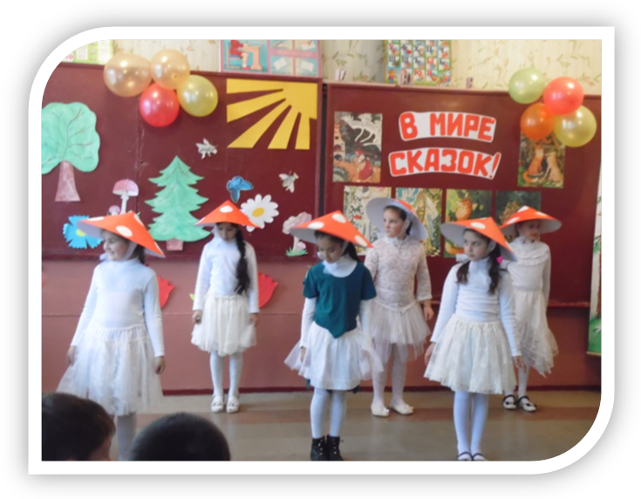

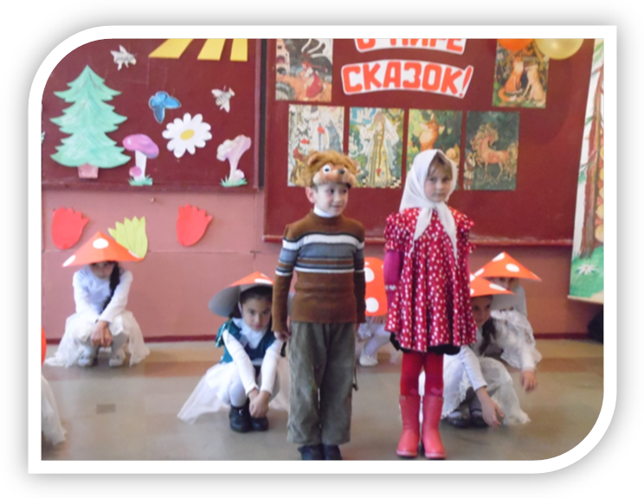

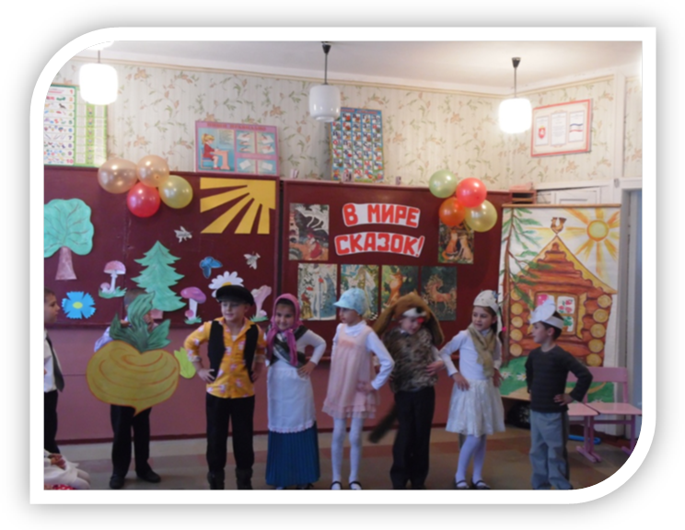

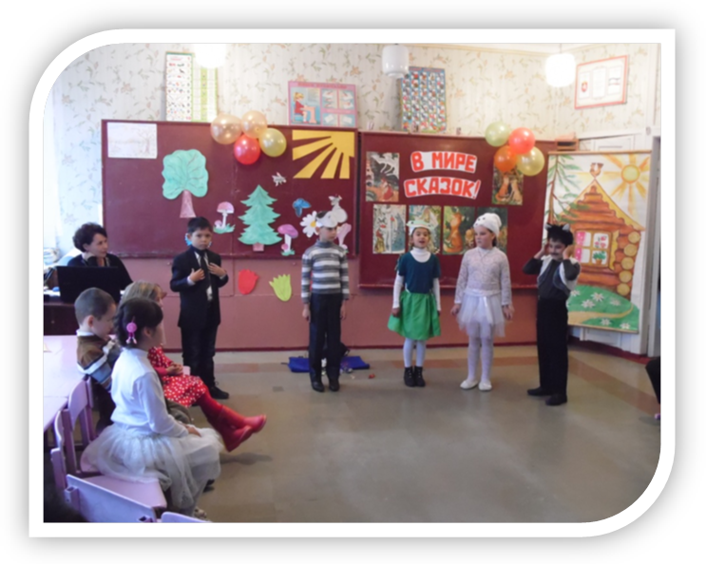

Конкурсная программа «В мире сказок».
Внеклассное мероприятие в начальной школе.
Подготовила мероприятие: Менасова Сусана Шукриевна
учитель начальных классов Вольновской ОШ
Джанкойского района Республики Крым .
Цели и задачи: - прививать любовь к устному народному творчеству, к чтению;
-развивать речь, память, творческие способности детей;
-способствовать сплочению коллектива.
Оборудование: оформленная доска; шары, подручный материал, сценические
костюмы; ноутбук.
Ход мероприятия.
Ведущий: Здравствуйте, дорогие гости! Добро пожаловать на нашу конкурсную программу «В мире сказок». Ребята, с раннего детства вы слышали сказки. Когда вы были маленькими, вам их рассказывали взрослые, а потом вы пошли в школу и сами научились читать. Читая сказки, мы попадаем в чудесный, загадочный мир. Сегодня мы с вами совершим путешествие в этот таинственный мир сказок. Наше путешествие пройдет в виде соревнования двух команд – «Волшебники» и «Звездочки».
Представление жюри.
Звучит музыка «В гостях у сказки». Дети закрывают глаза и имитируют полет.
Ведущий: Сейчас мы сядем на ковер-самолет и полетим на волшебную поляну сказок.
На ковер мы сели,
На поляну полетели.
Слышите, как поет сказочный ветер. Споем вместе с ним. Для этого необходимо сделать глубокий вдох и на выдохе произнести «ш-ш-ш-ш». (Хором.) Ветер раскачал ветки деревьев, кусты, траву. (Дети изображают качание деревьев.) Сильный ветер потревожил жука. Жук возмущенно зажужжал «ж-ж-ж-ж». (Хором.) Давайте присядем на сказочной полянке и поиграем. (Дети садятся на места.)
Давайте будем мы играть!
Раз, два, три, четыре, пять…
Кто в разминке победит?
Конечно, лучший эрудит!
У нас сомнений в этом нет –
Он самый первый даст ответ.

Вопросы двум командам. Балл получает команда, первая поднявшая руку.
1 Конкурс «Разминка».
- За кого первый раз вышла замуж Дюймовочка? (За крота).
- В каком городе жил волшебник, к которому отправилась Элли? (Изумрудном).
- Куда нельзя было садиться медведю? (На пенек).
- Как звали собаку Мальвины? (Артемон).
- Кто был по профессии папа Карло? (Шарманщик).
- Кто разрушил теремок? (Медведь).
2 Конкурс. Игра «А ну – ка, догони!».
Ведущий: Второй конкурс «А ну – ка, догони!». Угадайте, какой героине потребовалась помощь?
Маленькая девочка
Чуть больше ноготка
Родилась у матери
В чашечке цветка. (Дюймовочка.)
Внимание! Вы сейчас должны помочь девочке убежать от жабы и ее сына. Убегать нужно по кочкам, им для нас послужат дощечки. Для начала надо обеими ногами встать на одну «кочку», а другую на некотором расстоянии положить перед собой. Затем переступить на нее, а ту на которой мы стояли раньше, опять переставить пред собой и так далее. Начали.
Подведение итогов. Победившая команда получает балл.
Ведущий: Кто поет эту песенку:
Петушок, петушок,
Золотой гребешок,
Маслена головушка,
Шелкова бородушка,
Выгляни в окошко
Дам тебе горошка.
Кто же это поет?
Дети: Лиса.
Ведущий: А как в сказках лису величают? (Хитрая воровка, рыжая плутовка, Лиса Патрикеевна, лисичка- сестричка…)
Вбегает лиса.
Лиса: Вы обо мне? А вот и я! Услышала голоса и решила посмотреть, кто это на сказочной полянке разговаривает.
Я – лисичка весела,
Вам загадки принесла:
А загадки-то про книжки,
Отгадайте, ребятишки.
3 Конкурс «Загадки».
Загадки командам по очереди. За каждый правильный ответ команда получит балл.
- Кто работать не хотел,
А играл и песни пел?
К братцу третьему потом
Прибежали в новый дом.
От волка хитрого спаслись,
Но долго хвостики тряслись.
Сказка известна любому ребенку
И называется… («Три поросенка».)
- Отворили дверь козлята
И … пропали все куда – то! («Волк и семеро козлят».)
- По тропе шагая бодро,
Сами воду тащат ведра!
Вымолвил словечко-
Покатилась печка.
Прямо из деревни
К царю и царевне.
И за что, не знаю,
Повезло лентяю. («По щучьему велению».)
- Красна девица грустна,
Ей не нравится весна,
Ей на солнце тяжко!
Слезы льет бедняжка! («Снегурочка».)
- Девочка спит и пока что не знает,
Что в этой сказке ее ожидает:
Жаба под утро ее украдет,
В нору упрячет бессовестный крот...
Впрочем, довольно! Нужна ли подсказка?
Кто эта девочка? Чья эта сказка? (« Дюймовочка » Г.Х.Андерсена.)
- В этой книжке – именины,
Много было там гостей.
Но на этих именинах
Появился вдруг злодей.
Он хотел убить хозяйку,
Чуть ее не погубил.
Но коварному злодею
Кто-то голову срубил. («Муха – цокотуха».)
Лиса: Молодцы, ребята, все мои загадки отгадали.
Ведущий: Спасибо тебе, лиса, за загадки. А сейчас посмотрим , как ты умеешь отгадывать. Ты Лиса волшебная, значит, знаешь имена детей. Поиграй с нами.
4 Конкурс. Игра «Угадай, чей голосок». ( Лиса встает спиной к ребятам. Водящий показывает на ребенка, тот должен позвать Лису. Задача Лисы узнать по голосу, кто это.)
5 Конкурс «Визажистов».
Ведущий: Угадай героиню сказок.
Нос крючком, глаза большие
Словно угольки горят.
Дыбом волосы стоят! (Баба – Яга.)
В каких сказках живет Баба – Яга? ( «Финист- ясный сокол», «Гуси-лебеди», «Царевна-лягушка», «Баба – Яга», «Гуси-лебеди».)
Ведущий: Баба - Яга всегда мечтала помолодеть, вот вы сейчас ей поможете.
Необходимо раскрасить портрет Баба – Яги, изменить ей прическу, наложить макияж. (Дети фломастерами изменяют портрет).
Теперь в сказочном лесу никто не узнает Баба - Ягу, такая она стала красавица!
Пока дети рисуют портрет, проводится конкурс с болельщиками.
6 Конкурс болельщиков. Игра «Угадай из какой сказки предмет».
- Яблоко («Гуси - лебеди».)
- Маковые баранки («Цветик – семицветик»)
- Хлеб («Царевна - лягушка».)
- Каша («Каша из топора».)
- Орехи («Сказка о царе Салтане…», белка)
- Шоколад («Айболит».)
- Лимон («Приключения Чиполлино».)
- Репа («Репка»)
Подведение итогов.
Поляна грибов. Входит Медведь и Машенька.
Медведь: Здравствуйте! Не узнали меня? Да я – медведь из сказки «Маша и медведь». Хотел отвести Машеньку в деревню и по дороге собрать, угадайте что?....
По дорожке, по тропинке
В лес за ними мы пойдем.
Если место попадется,
То лукошко наберем. (Грибы)
Правильно, грибы. Ребята, а как хорошо вы знаете грибы? Отгадайте мои загадки.
7 Конкурс «Грибы».
- Очень дружные ребята
У пенька живут… (Опята.)
- Где хвоинок многовато
Поджидают нас … (Маслята.)

- Вот в траве приметные
Шляпки разноцветные
Вспомните их имя
Но не ешьте сырыми? (Сыроежки)

- Этот гриб живет под елью ,
Под ее огромной тенью.
Мудрый Бородач – старик,
Житель бора… (Боровик.)

Я в красной шапочке расту,
Среди корней осиновых.
Меня узнаешь за версту.
А зовусь я …(Подосиновик.)

- С белой юбочкой на ножке
В красной шляпе, весь в сережках.
Но красе его не верь,
Страшен этот гриб, поверь! (Мухомор.)
Маша: Мишенька, посмотри сколько грибов. Можно собрать полное лукошко.
Медведь: Подожди, Машенька. Давай спросим у ребят, можно ли собирать эти грибы?
Дети: Нет, потому что это мухоморы.
Медведь: Тогда пойдем поищем другую полянку.
Ведущий: Но кому-то этот ядовитый гриб приносит пользу. Его едят животные, лечатся лоси. Грибницы мухомора помогают расти деревьям. От радости, что кому-то нужны, мухоморы за -танцевали.
Танец грибочков
8 Конкурс капитанов «Нарисуем Буратино».
Ведущий: Объявляю капитанов,
Сильных, ловких великанов.
Попрошу вас подойдите
И что делать посмотрите.
За руки скорей беритесь,
За победу поборитесь!
Капитанам команд предлагается с закрытыми глазами нарисовать Буратино.
Подведение итогов.
Конкурс «Домашнее задание».
1 команда: Инсценирование сказки «Репка». 2 команда: Сказка о том , во что превратили животные сказочный лес. Они не знали правил поведения на природе. Инсценирование сказки «Эко - теремок».

